桂林电子科技大学2018-2019学年 第2学期

**程序设计与问题求解 实验报告**

|  |  |  |  |  |  |  |  |  |  |  |
| --- | --- | --- | --- | --- | --- | --- | --- | --- | --- | --- |
| 实验名称 | **实验四 循环程序设计（二）** | | | | | | | |  | 辅导教师意见：  成绩 教师签名： |
| 院 系 | **计算机与信息安全学院** | | | 专业 | | **计算机** | | |
| 学 号 | **1800300636** | | | 姓名 | | **奚锐** | | |
| 同 作 者 |  | | | | | | | |
| 实验日期 | **2019** | 年 | **4** | | 月 | | **23** | 日 |
|  |  | | | | | | | |

### 一、实验目的

1. 学习和掌握二重循环结构编程；

2. 学习和使用基础算法--枚举算法

### 二、实验内容

1. 二重循环结构编程示例

要求按如下数字形状输出，代码有错误，请修改正确。

1

123

12345

1234567

**代码如下：**

#include<stdio.h>

int main()

{

int i, j;

for(i=1;i<=4;i++)

{

for(j=1;j<=i;j++)

{

printf(“%d”,j);

}

printf(“\n”);

}

}

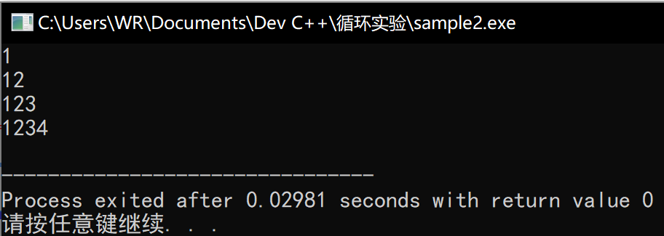

2．编写程序实现以下功能

1. 编写程序，打印99乘法表

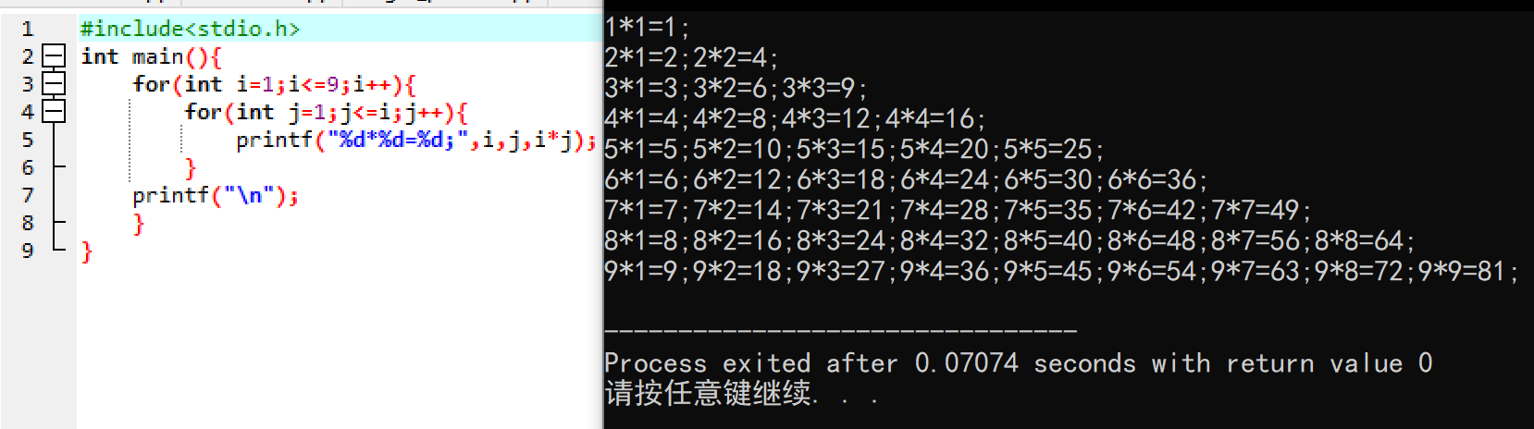

1. 将一面额为10元倍数的整钱（<=100元）换成1元、2元和5元的零钱组合（每种面值都要有）。输入要换的面额（如10元），输出所有可能的换法（如2种）。

进阶：若希望换出来的零钱数量越少越好，怎么修改程序可以很快得到最优方案？

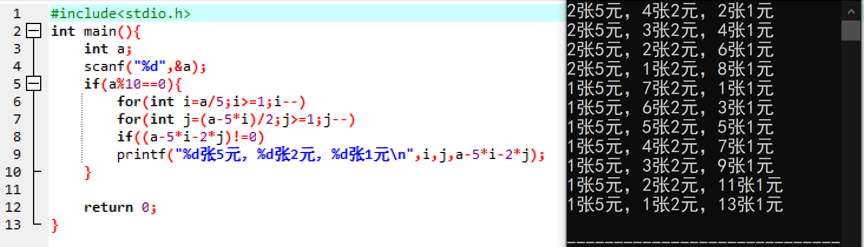

1. 输入一行字符，统计其中单词的个数。各单词之间用空格分隔，空格数可以是多个。

输入输出示例

Input words: The sum of the odd numbers.

Count = 6

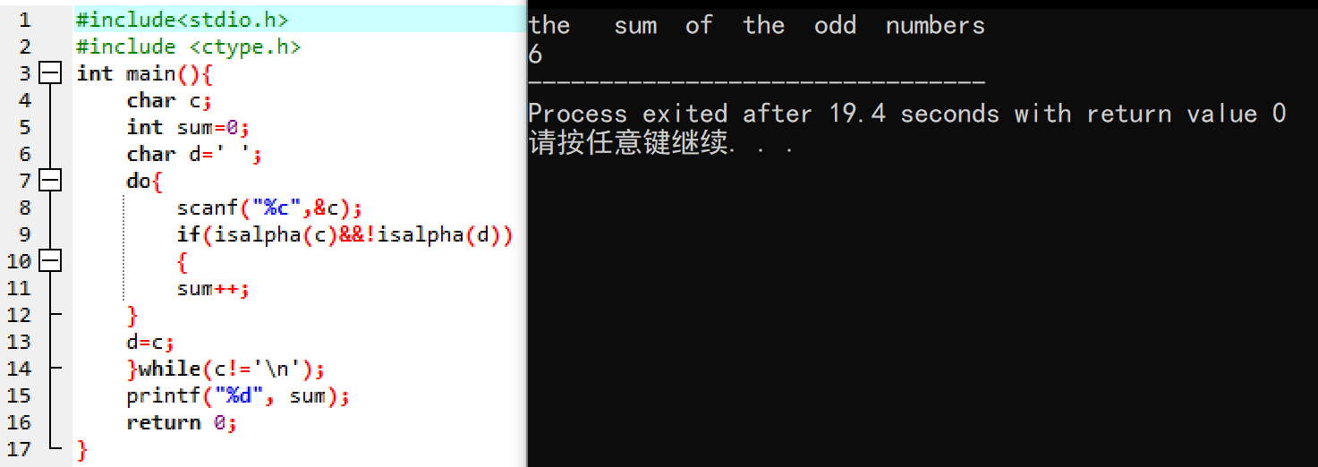

**…………………………**

|  |
| --- |
| **三．实验小结** |

1. 学习和掌握了二重循环结构编程；

2. 学习和使用了基础算法--枚举算法